附件1：

各专用章统一刻制格式

一、广东省建设工程勘察设计出图专用章样式（含设计施工一体化企业）
图例：
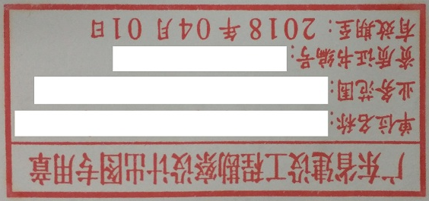

专用章刻制说明：
1．规格：长6.5cm×宽3cm；
2．单位名称应写上单位全称；
3．业务范围应按照本单位资质证书核定的内容填写，如：建筑行业（建筑工程）甲级；
4．资质证书编号格式：按照资质证书正本的编号，如：A244010000；
5．有效期按照资质证书的有效期时间填写。

二、广东省建设工程施工图设计文件审查专用章
图例：
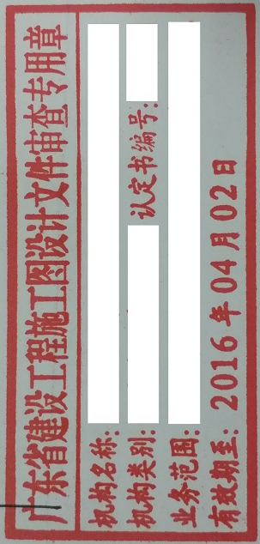

专用章刻制说明：
1．规格：长6.5cm×宽3cm；
2．单位名称应写上单位全称；
3．机构类别应写明是一类或二类；
4．业务范围应按照本机构备案证书里的内容填写；
5．认定书编号按照备案证书的编号填写；
6．有效期按照备案证书的有效期时间填写。

